|  |  |  |
| --- | --- | --- |
| МИНИСТЕРСТВО СЕЛЬСКОГО ХОЗЯЙСТВА РОССИЙСКОЙ ФЕДЕРАЦИИ ФГБУ «Россельхозцентр»  Филиал ФГБУ «Россельхозцентр» по Воронежской области | |  |
| **ИНФОРМАЦИОННЫЙ ЛИСТОК РОССЕЛЬХОЗЦЕНТРА** |  | |

**Адрес:** 394036, г. Воронеж, ул. Смоленская, д. 33

**e-mail:** [36@rscagro.ru](mailto:36@rscagro.ru); rsc36fito@mail.ru (отдел по защите растений)

**Исх. №80 от 14.05.2025 г.**

**Саранчовые вредители**

ФГБУ «Россельхозцентр» сообщает, что по оперативной информации за 2025 год, в Южном и Северо-Кавказском ФО начались обследования по выявлению весеннего зимующего запаса саранчовых вредителей. Общая обследованная площадь составила 66,87 тыс. га, из которых кубышками заселено 7,38 тыс. га.

Саранчовые представляют серьезную угрозу для сельского хозяйства во многих российских регионах, в том числе и на территории Воронежской области. Проблема борьбы с ними особенно резко обострилась в последние годы. Основными причинами, способствующими массовому размножению этих вредителей, являются нарушения возделывания сельскохозяйственных культур и расширение резерваций саранчовых за счет земель, выводимых из пашни.

Многие массовые виды саранчовых издавна известны как особо опасные вредители, размножение которых в отдельные годы принимает характер «стихийных бедствий». Из стадных видов наиболее опасны перелетная саранча, мароккская саранча и итальянский прус. Из нестадных саранчовых наиболее часто вредят на лугах, пастбищах и посевах сельскохозяйственных культур сибирская, темнокрылая, крестовая, пестрая, чернополосая, белополосая кобылки, различные виды травянок.

Из-за потепления климата циклы многолетней динамики размножения саранчовых претерпели существенные изменения. В частности, итальянский прус стал хронически вредным объектом в Воронежской области, что вызывает необходимость проведения постоянного мониторинга и истребительных мероприятий. Малейшее ослабление борьбы с вредителями ведет к быстрому нарастанию их численности и в результате – к массовому размножению.

Давно известна цикличность массовых размножений саранчовых, при этом волны повышенной численности часто соответствуют 11-летним циклам активности Солнца. Поскольку большинство видов саранчовых являются теплолюбивыми, их массовому размножению способствует жаркая и засушливая погода.

Саранчовые имеют лишь одну генерацию в год, и это определяет значительную инерционность динамики процесса нарастания их численности. Масштабы вспышки размножения определяются спецификой условий, сложившихся в конкретных местах обитания, благоприятных для развития определенных видов, количеством и сроками выпадения осадков, динамикой температурного режима, состоянием травостоев, деятельностью паразитов и хищников, интенсивностью антропогенных воздействий и др.

Большинство саранчовых, обитающих на территории Воронежской области, являются одиночными, нестадными видами, которые принято называть кобылками. И лишь немногие, наиболее вредоносные виды, являются стадными.

**Стадная форма** саранчи образует плотные скопления личинок, называемые кулигами, и взрослых особей (стаи), которые живут, питаются и двигаются совместно. Кулиги в годы массового размножения могут занимать огромные площади и преодолевать большие расстояния, поедая всё на своем пути. Особи стадной формы активнее и прожорливее особей одиночной формы, но главное отличие – изменение поведения. Только стадная форма проявляет стремление питаться и перемещаться в плотных скоплениях.

На территории Воронежской области из стадных видов саранчи отмечается только итальянский прус (Calliptamus italicus L.).

**Итальянский прус**

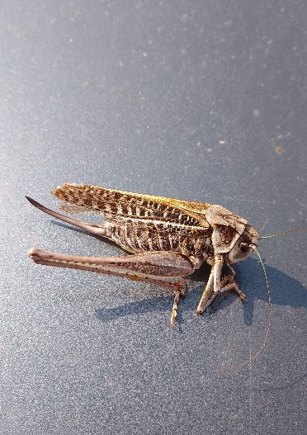Тело средних размеров, от 15 до 42 мм, коренастое. Окраска разнообразная, преобладает коричнево-бурая. Часто имеются продольные светлые полосы, особенно вдоль боковых килей переднеспинки. Переднеспинка в задней части с резкими боковыми килями. Переднегрудь между передними ногами с отростком. Задние бедра короткие и широкие (длина в 3 раза превышает ширину). Внутренняя поверхность задних бедер розовая или красноватая, с 2-3 неполными черными перевязями. Задние голени красные или розовые. Надкрылья хорошо развиты. Задние крылья немного короче надкрылий, у основания красноватые. Церки самцов длинные с 2-мя зубчиками на вершине нижней лопасти. Верхняя вершинная часть церка значительно длиннее нижней вершинной лопасти.

Кубышка цилиндрическая, дуговидно изогнутая; длина ее до 40 мм; диаметр верхней части до 4 мм, а нижней до 6 мм; верхняя часть кубышки имеет мягкие пленчатые стенки и заполнена пенистой массой; нижняя часть с более твердыми стенками содержит кладку яиц, которые расположены в 4 правильных продольных рядах; яиц в кубышках бывает от 20 до 60, чаще 25-40. Зимуют кубышки.

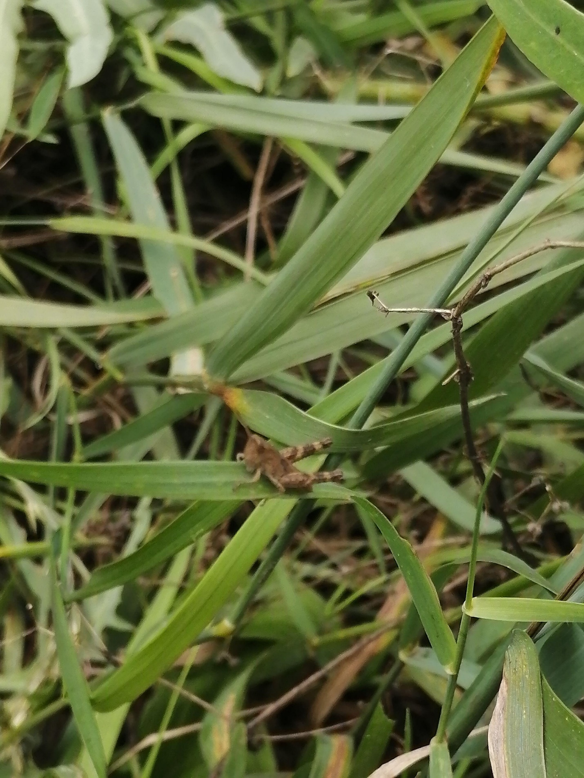Отрождение личинок итальянского пруса на территории области обычно наблюдается во второй половине мая, оно растянуто во времени, в связи с чем в кулигах одновременно встречаются личинки разных возрастов. Установлено, что после каждой линьки масса тела увеличивается почти вдвое, а их размеры – примерно в 1,3 раза. Личинки имеют 5 возрастов. Через 6-10 дней после последней линьки и превращения во взрослое насекомое у пруса начинается спаривание, а через 1-2 недели – яйцекладка.

При откладке яиц отдается предпочтение участкам с легкими песчаными и супесчаными почвами и относительно редким растительным покровом. Откладка яиц обычно происходит неравномерно.

Кубышки размещаются в почве на глубине 2-5 см. Примерно через месяц после откладки кубышек наблюдается отмирание пруса. Массовое отмирание отмечается обычно в сентябре.

Из сельскохозяйственных растений вредитель охотно поедает подсолнечник, картофель, овощные, бахчевые культуры, люцерну, клевер, меньше – злаковые, хотя в засушливые годы и при недостатке корма отмечаются сильные их повреждения.

Кроме итальянского пруса на территории области отмечаются нестыдные (одиночные) виды к ним относятся такие виды как – крестовой, пестрой, чернокрылой, белополосой кобылок, конька обыкновенного и др.

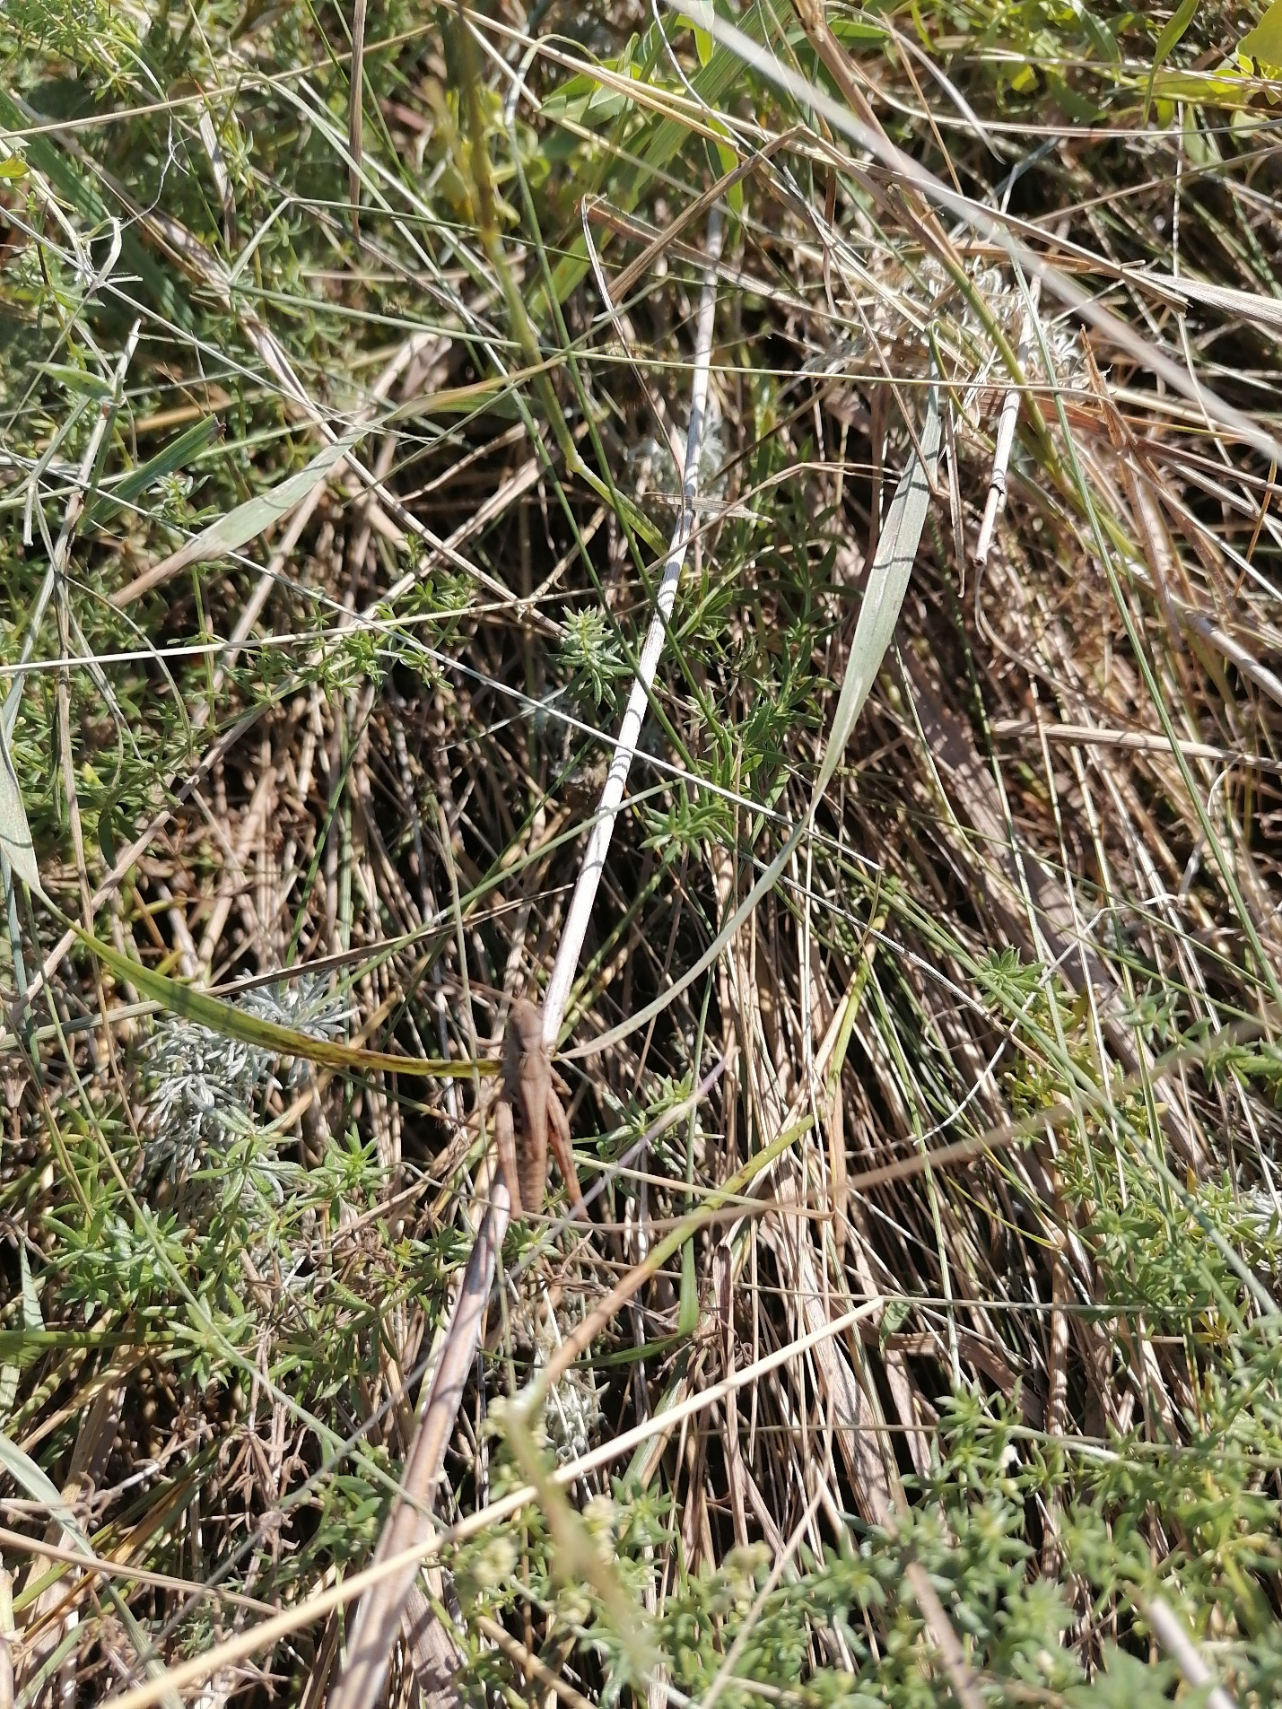**Крестовая кобылка**

Насекомое средней величины. Длина тела самца 19-22 мм, самки 24-29 мм, довольно коренастое, желтовато-коричневого цвета, с серым и соломенно-желтым рисунком. Голова короткая, лоб светло оливковый. Глаза расположены в средней части головы.

Зимует, как и все саранчовые в кубышке. Кубышка довольно крупная, относительно вытянутая и толстая, с твердыми как бы точечными стенками, прямая или изогнутая, длина 10-22 мм, при наибольшем диаметре 4,5-8,5 мм. По мере перехода от верхнего конца к нижнему кубышка утолщается, на нижнем конце она широко закруглена. В кубышке от 5 до 17 яиц, они заполняют нижнюю треть, половину или всю кубышку; расположены в 3, а иногда в 4 неправильных продольных ряда.

Отрождение личинок крестовой кобылки обычно отмечается в первой половине мая (в зависимости от погодных условий).

Личинки имеют 4 возраста и свой срок развития проходят за 25-30 дней. Через 10-12 дней после окрыления наблюдается спаривание, после чего через 5-6 дней начинается откладка яиц.

Отмирание кобылок начинается с середины июля.

Взрослая крестовая кобылка обычно взбирается на лист злака, не доходя 4-7 см до верхушки, перегрызает лист и тогда же спрыгивает на землю, держа во рту откушенную часть листа, которую придерживает передними ногами. На земле кобылка ее съедает, а затем опять взбирается на растение за новой порцией пищи.

В годы с высокой численностью, особенно в засушливые, крестовая кобылка может в сильной степени вредить посевам зерновых культур, сенокосным и пастбищным угодьям.

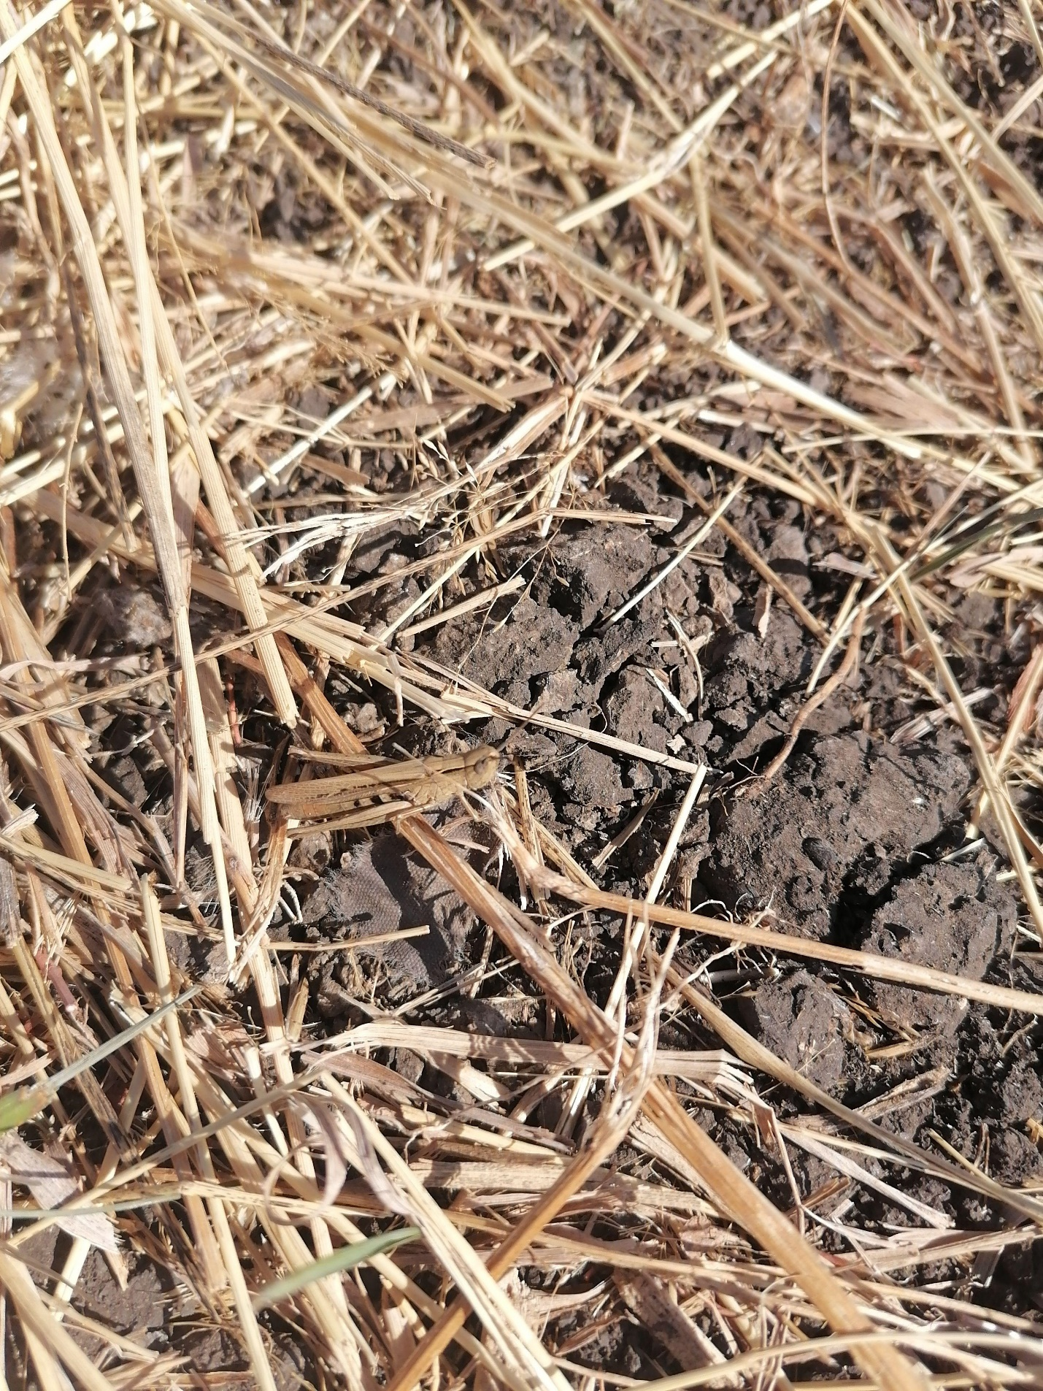**Пестрая кобылка**

Довольно крупное насекомое. Длина тела самца 23-31,5 мм, самки 29-40 мм, надкрылья самца 20-27,5 мм, самки 14-20 мм, у длиннокрылой формы до 28 мм. Окраска тела оливковая или желто-бурая, с бархатисто-черным рисунком. Голова короткая, лоб зеленовато-желтый.

Кубышка сравнительно толстая, с плотными твердыми землистыми стенками, цилиндрическая или постепенно утолщенная к низу. Длина кубышки 19-23 мм, при наибольшем диаметре 8-10,5 мм. Кладка состоит из 15-24 яиц, расположенных в 4 ряда, часто спутанных и рыхло сложенных.

Отрождение личинок обычно начинается с конца апреля – начала мая. Срок личиночного развития длится около 30 дней; личинки имеют 4 возраста. Через 7-10 дней после окрыления наблюдается спаривание, а затем через 5-6 дней откладка яиц.

Кубышки размещаются на участках с умеренно увлажненными почвами, обычно довольно уплотненными, покрытыми относительно негустым растительным покровом.

Отмирание кобылок после яйцекладки начинается с середины августа.

**Темнокрылая кобылка**

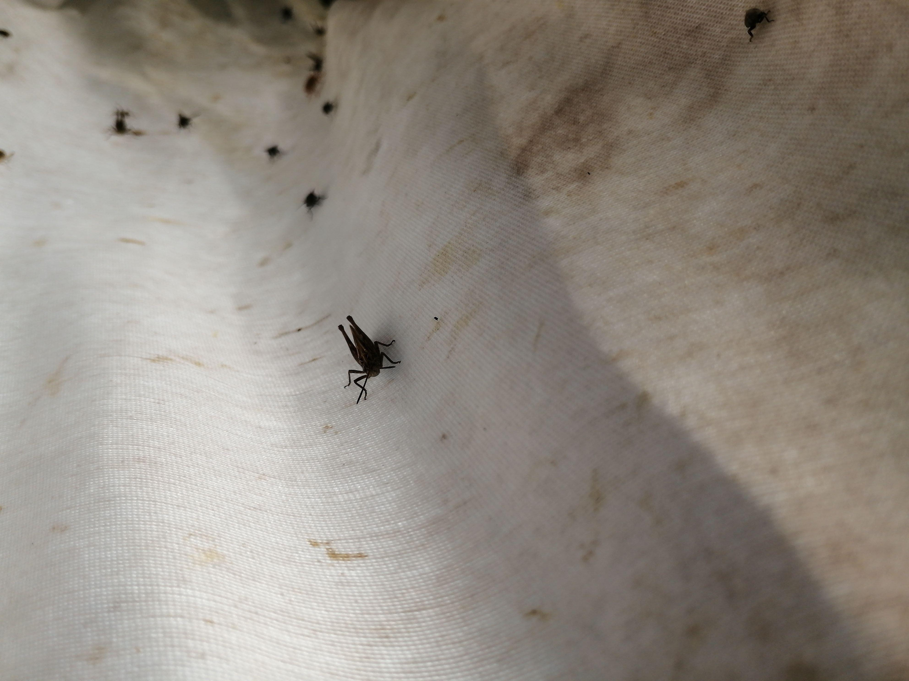 Стройное насекомое. Длина тела самца 17,8-20,3 мм, самки 21,8-27,2 мм; надкрылья самца 17,7-19,2 мм, самки 17,8-20,3 мм. Усики тонкие, нитевидные, без утолщения в вершинной части, заходящие за задний край переднеспинки. Лоб в профиль сильно наклонен.

Общая окраска тела бурая или темно-зеленая, иногда с двумя бархатисто-черными полосками на переднеспинке, на которых резко выделяются слабо дуговидные, вогнутые, беловатые боковые кили.

Кубышки темнокрылая кобылка обычно откладывает на относительно мезофильные участки с легкими почвами с сравнительно негустым растительным покровом (самки нередко мигрируют на окраины густо проросших участков).

Темнокрылая кобылка является весьма серьезным вредителем пастбищ, посевов зерновых злаков и многолетних трав. У зерновых она целиком объедает листья, часто не трогая стеблей, у озимых выедает в колосьях незрелые зерна и зеленые листья.

**Белополосая (стройная) кобылка**

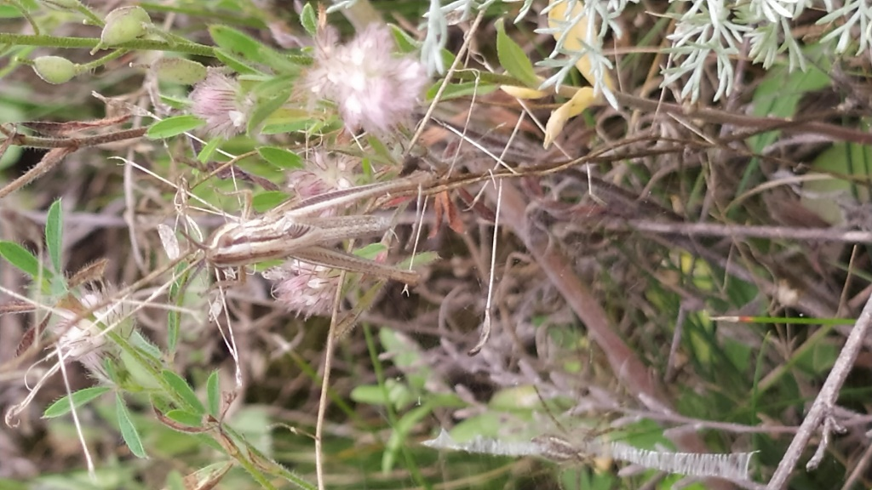Насекомое стройное. Длина тела самца 13-15 мм, самки 18-21 мм; надкрылья самца 10-12 мм, самки 13-15 мм. Теменные ямки самцов короткие; длина ямки в 2,5-3 раза превышает наибольшую ее ширину.

Усики тонкие, нитевидные, не утолщенные в вершинной части; у самца лишь несколько длиннее головы и переднеспинки. Переднеспинка сверху почти плоская, с прямыми слабо расходящимися сзади боковыми килями.

Кубышка короткая, в виде небольшого мешочка, слабо суженная к обоим концам, длиной 6-11 мм, диаметром 3-5 мм. Стенки тонкие, образованы уплотненным пенистым секретом с включенными многочисленными частичками почвы. Выходное отверстие скошено и затянуто пленкой коричневого цвета, являющейся уплотнением пенистого секрета. Она слегка вогнута и припудрена землей.

Злаковый хортобионт. Откладка не характеризуется строгой приуроченностью: в лесу, на опушках, в песок, в торф 2-3 м от воды, в низине и на возвышенностях. Но наибольшая плотность кубышек – в мезофитных станциях с рыхлой пористой почвой и обильной подстилкой, на глубине до 10 мм.

**Конек обыкновенный (двуцветный)**

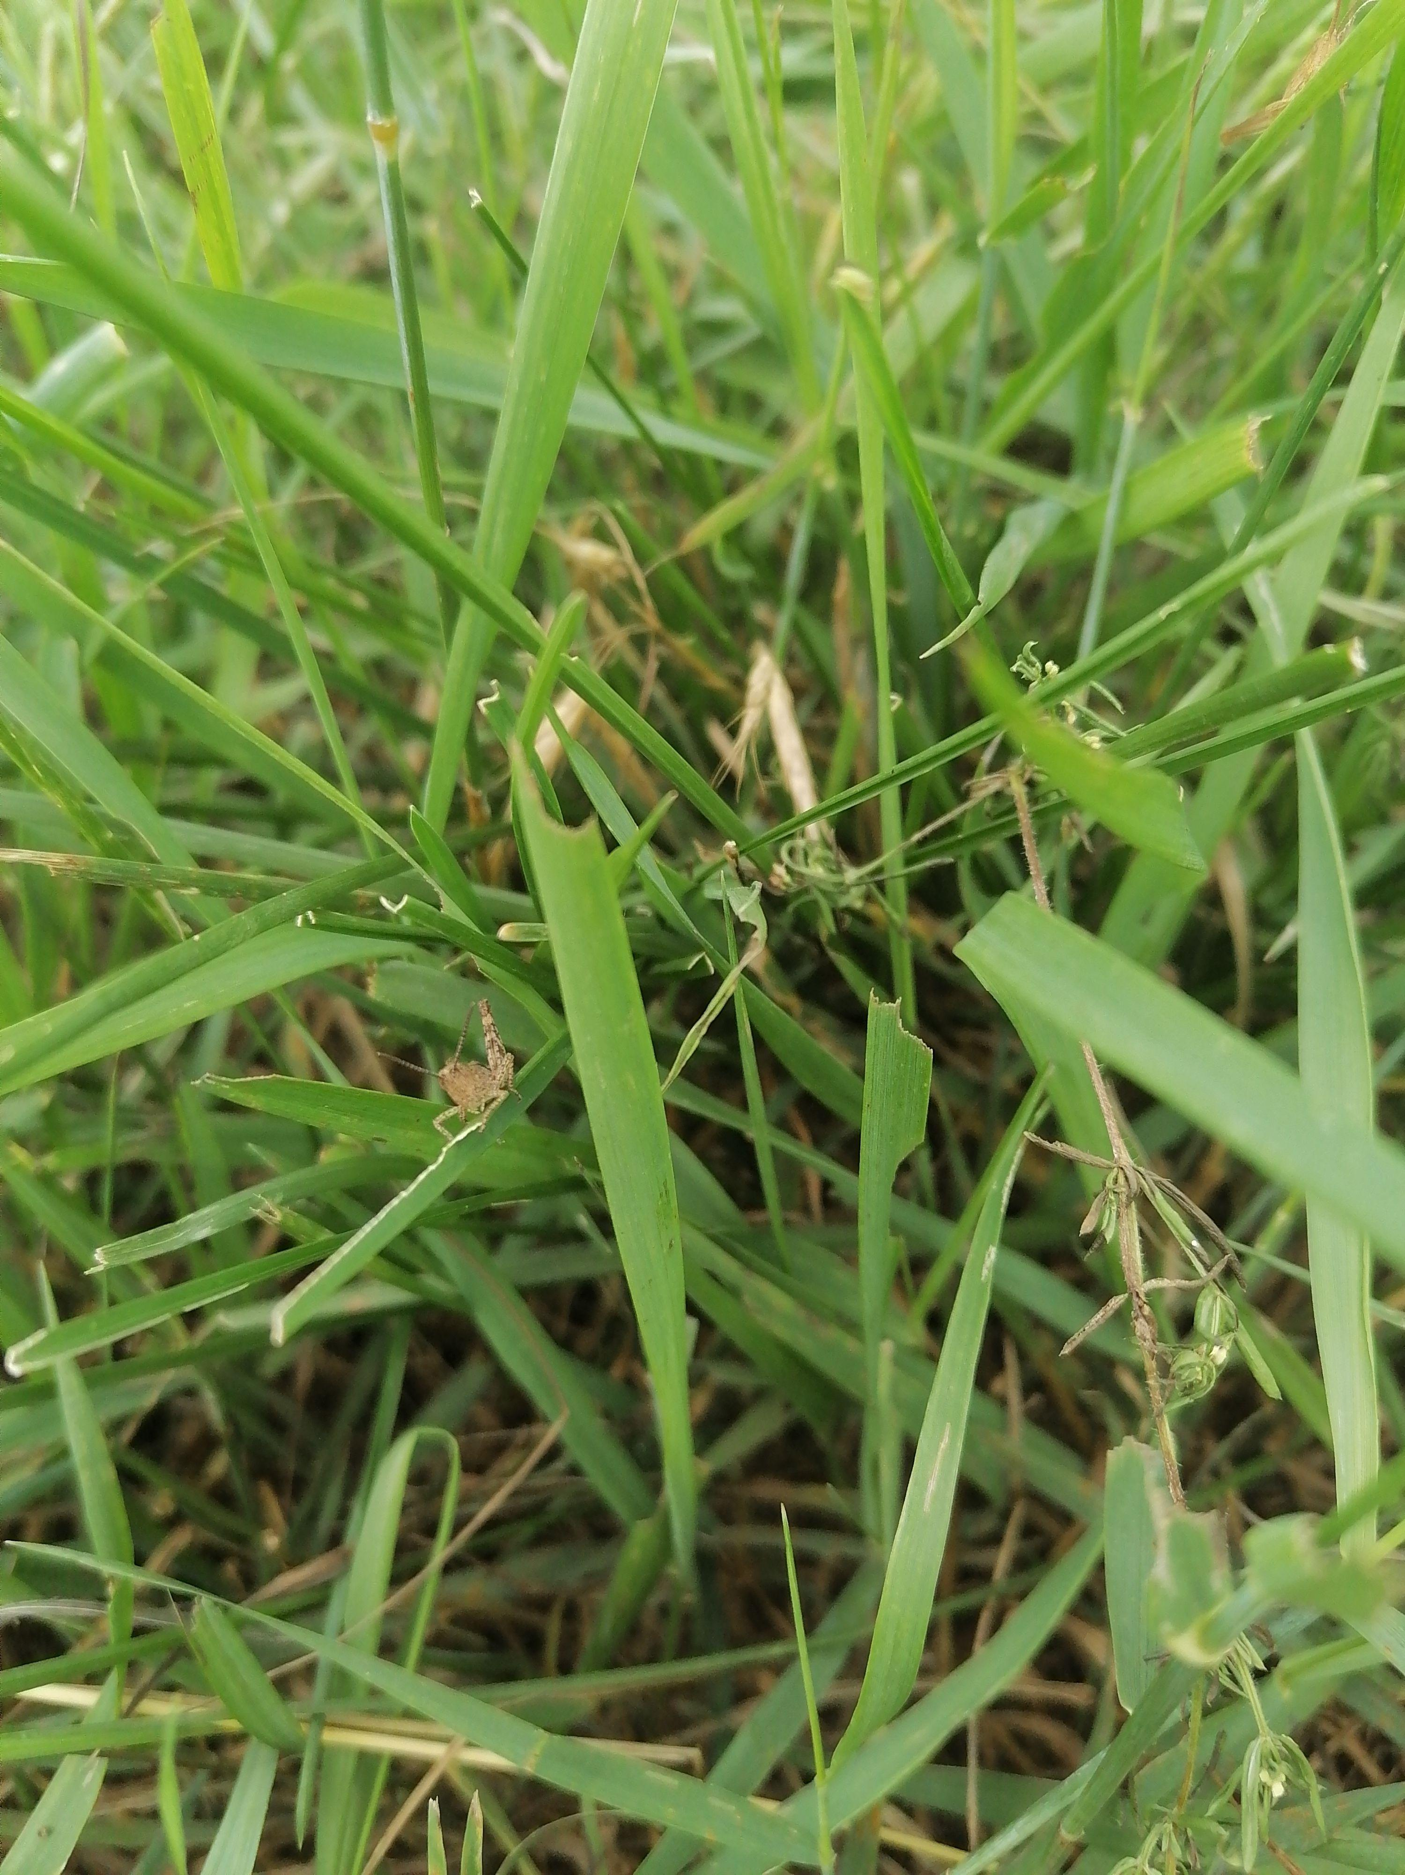Длина тела самцов 14,5-18,0 мм, самок от 20,0 до 24,0 мм; надкрылья самцов 12,5-17,5 мм, самок 15,0-21,0 мм. Надкрылья без предвершинной выемки на переднем крае. Среднегрудь с узким промежутком между лопастями: его наименьшая ширина меньше или почти равна его длине. Переднеспинка в передней части с сильно вогнутыми боковыми килями: ее наибольшая ширина между боковыми килями в 2,5 раза больше ее наименьшей ширины. Задняя поперечная бороздка самца всегда проходит далеко перед серединной переднеспинки. В среднем – более коренастые.

Кубышка цилиндрическая, изогнутая, часто слегка расширена в нижней части, длиной 12-14 мм и диаметром 3-5 мм. Стенки тонкие, из частичек почвы, скрепленных секретом. Над кладкой яиц находится столбик блестящего беловатого секрета высотой 3-4 мм.

Откладка производится на глубину 3-8 мм от поверхности почвы.

**Методы учета**

Для количественной оценки состояния популяций вредных саранчовых разработаны специальные методы обследования и учета их численности:

– *в мае* в местах отрождения *личинок* с целью определения их плотности, определения размеров очагов и принятия необходимых мер по снижению вредоносности – маршрутные обследования;

– *в июле* в местах окрыления личинок для прогнозирования опасности окрылившейся саранчи с целью разработки необходимых мер по предотвращению ущерба сельскохозяйственным культурам и определения мест откладки яиц – маршрутные обследования для выявления мест скопления *имаго*;

– *в сентябре - октябре* в местах откладки яиц для определения плотности *кубышек*, их состояния, планирования защитных мероприятий осенью или весной будущего года – почвенные раскопки на учетных площадках 50 х 50 см на глубину не более 5-6 см.

**Экономический порог вредоносности**

Против *нестадных саранчовых* (кобылки, коньки) химические обработки проводят при наличии на сельхозугодьях более 10 личинок на 1 м2, на зерновых культурах в период вегетации – 5-10 личинок на 1 м2 до начала появления личинок 4 возраста.

Против *единичных экземпляров* *итальянского пруса* обработку проводят при численности 2-5 экз./м2.

Против *стадной фазы итальянского пруса* обработку проводят по обнаруженным кулигам личинок во время массового отрождения и до достижения 2-3 возраста.

**Меры защиты**

*Агротехнические и организационные меры:*

- дискование и последующая вспашка на глубину 20-22 см в агрегате с тяжелой зубовой бороной мест концентрации кладок яиц - кубышек, при этом следует добиться обязательной засыпки щелей в почве (возможно с помощью повторного боронования или культивации);

- для регулирования численности итальянского пруса - коренное улучшение пастбищ; упорядоченный выпас скота.

*Химические меры борьбы*

Искореняющие обработки проводят до начала окрыления личинок одним из препаратов, зарегистрированных в «Государственном Каталоге пестицидов и агрохимикатов, разрешенных к применению на территории Российской Федерации в 2025 году» для борьбы с саранчовыми вредителями (например, Фактория, МКС (141 + 106 г/л) с н.р. 0,1-0,2; Цунами, КЭ (100 г/л) с н.р. 0,3; Борей Нео, СК (125+100+50 г/л) с н.р. 0,1-0,2, Имидор, ВРК (200 г/л) с н.р. 0,05-0,075 и другие) всплошную или барьерным методом. Норма расхода рабочей жидкости при наземной обработке стандартной аппаратурой – 200-300 л/га. Следует учитывать, что с каждой последующей линькой стадных саранчовых эффективность химических препаратов снижается, а вредоносность объекта увеличивается, поэтому обработки следует проводить своевременно по младшим возрастам личинок. Обработки против саранчовых проводят утром или вечером при скорости ветра не более 3 м/с. Применение препаратов барьерным способом более эффективно в утренние часы.

**Важно!**

**Применение пестицидов и агрохимикатов в сельскохозяйственном производстве проводится только после предварительного обследования сельскохозяйственных угодий (посевов, производственных помещений). В соответствии с гигиеническими требованиями СанПиН 2.1.3684-21. Строго соблюдать регламент применения, правила личной гигиены и техники безопасности.**

*По всем интересующим вопросам обращаться в отдел по защите растений филиала ФГБУ «Россельхозцентр» по Воронежской области по телефону: 8 (473) 263-59-61 доб. 210, 219, а также в районные отделы филиала.*